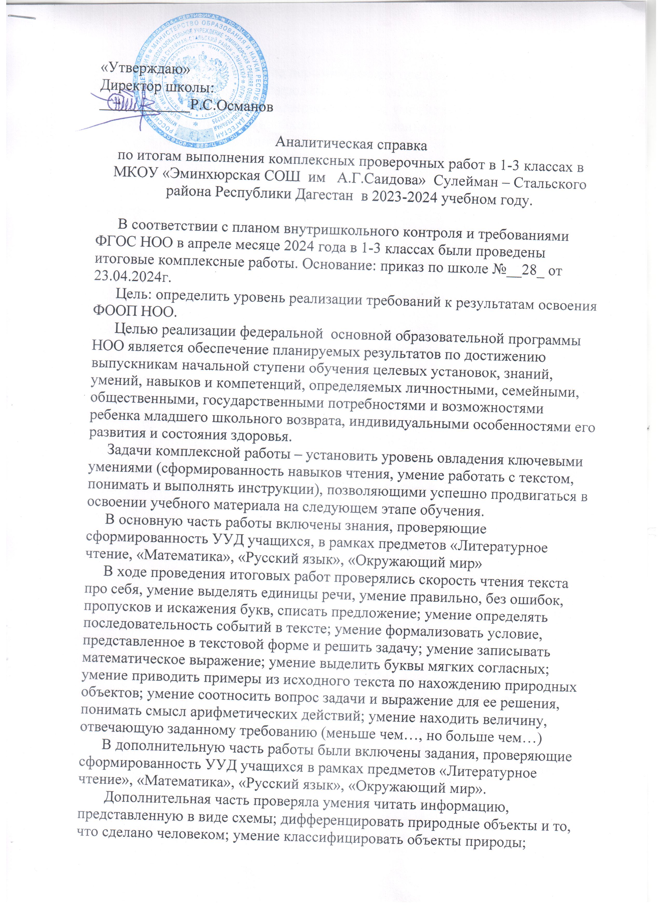

устанавливать связь; наличие первоначальных представлений о природных объектах, умение проанализировать предложенные ответы, используя выявленные в формировке задания критерии; умение перевести текст на язык математики и выполнить необходимые вычисления; умение дать ответ в виде комментария по прочитанному тексту; умение записать ответ в свободной форме; умение объяснить значение слова.

По итогам выполнения итоговой комплексной работы в 1 классе рекомендовано:

1. Развивать умение перевести текст на язык математики и выполнить необходимые вычисления;
2. Развивать умение дать ответ в виде комментария по прочитанному тексту;
3. Развивать умение записать ответ в свободной форме, умение объяснить значение слова;
4. Взять под контроль успеваемость слабых учащихся, разработать для этих учащихся индивидуальные образовательные задания.

По итогам выполнения итоговой комплексной работы во 2 классе рекомендовано:

1. Развивать умение определять части речи;
2. Развивать умение приводить примеры из исходного текста по нахождению природных объектов;
3. Развивать умение интерпретировать и обобщать информацию, устанавливать связи, не высказанные в тексте напрямую;

Выбирать описывающее эти связи суждение из ряда предложенных;

Умение пояснить выбранное суждение;

Умение объяснить значение слова;

1. Взять под контроль неуспевающих учащихся, разработать индивидуальные образовательные маршруты.

Рекомендации по итоговой комплексной работы в 3 классе:

1. Развивать умение выделять и кратко передавать основную мысль абзаца;

умение находить в тексте прямой ответ на поставленный вопрос.

1. Давать полные ответы – высказывания как в устной, так и в письменной форме.
2. На уроках русского языка использовать минутки фонетического разбора.
3. При работе с текстом на формирование умения выстраивать события в нужном порядке.
4. В урочной и внеурочной деятельности применять задания с использованием схем и схематических опор.
5. Чаще использовать подобные задания для самостоятельных работ.

Учителям начальных классов необходимо:

- при годовом планировании уроков отводить достаточное количество времени на организацию повторения материала начальной школы;

- при проведении текущих и итоговых проверок знаний учащихся чаще использовать материалы и инструментарий, используемые в рамках новой формы проведения экзамена;

- совершенствовать формы и методы проведения учебных занятий, использовать возможности для организации индивидуального и дифференцированного обучения школьников;

- продумать систему работы со школьниками, имеющими разный уровень подготовки;

- чаще использовать тестовые технологии при организации обучения;

- изыскивать возможности для осуществления дополнительной подготовки выпускников через систему уроков;

- активнее использовать информационно – коммуникативные технологии при проведении учебных занятий и при подготовке к экзамену;

- перенести акцент от знаний к оценке достижений планируемых результатов и овладения универсальными учебными действиями;

- составить отрытый перечень требований к подготовке учащихся и образцы заданий, конкретизирующих эти требования, с целью знакомства всех категорий выпускников с особенностями содержания проверки;

- больше внимания уделять не только отработке стандартных алгоритмов решения задач, но и формированию умений применять знания для решения задач в несколько измененной или новой для ученика ситуации; чаще использовать задачи практического содержания;

- больше внимания уделять развитию общеучебных умений и навыков учащихся: умение находить и анализировать информацию, умение работать с различными источниками информации; умение найти более рациональный способ решения, умение осуществлять самоконтроль при решении примеров и задач;

- более внимания уделять развитию самостоятельности мышления учащихся, что будет способствовать формированию умений решать задачи и, в конечном итоге, повышению качества математического образования;

- при подготовке к экзамену обязательно изучить демоверсию и планировать повторение с учетом наиболее сложных тем;

- познакомить школьников с критериями оценивания экзаменационных работ в рамках новой формы итоговой аттестации.

Зам.директора по УВР:______________Рамазанова Р.К.